Коммерческое предложение

Наша компания ООО «РБК» является производителем изделий из древесины, производство находится в Краснодарском крае, г. Белореченск. Предлагаем Вам рассмотреть возможность сотрудничества в области поставок в Ваш адрес деревянных поддонов из хвойных и лиственных пород дерева. Поддоны производятся на своем оборудовании без коры, обзола, углы спилены, грузоподъемность до 3000 кг. Производство оборудовано сушками объемом 200 куб.м, двумя ленточными пилорамами, многопильным станком, четырехсторонним шестишпиндельным станком. Поддоны изготавливаются из своего сырья. Возможности производства 20.000 поддонов в месяц. Возможно изготовление поддонов по Вашему техническому заданию. При необходимости организуем доставку по территории России любым видом транспорта (в наличии собственный жд подъездной путь). Гарантируем гибкое ценообразование в зависимости от Ваших потребностей и необходимой сортности продукта. Форма оплаты безналичная (с НДС, без НДС), наличная. Полное документальное оформление, при необходимости перевозки за пределы РФ оформим фитокарантинный сертификат, клеймо. Цена, указанная в коммерческом предложении действительна до 31.12.2022 г на условиях Франко-склад продавца.

Таблица стоимости поддонов из хвойных пород

|  |  |  |  |  |  |  |
| --- | --- | --- | --- | --- | --- | --- |
| размер, вид  поддона | досок в  настиле, шт | толщина  доски, мм | ширина  доски, мм | размер бабышки, мм | стоимость  без НДС, руб  1-го сорта | стоимость без НДС, руб 2,3-го сорта |
| П4, 1200*1000 | 7 | 20 | 100 | 78*98*98 | 570 | 537 |
| П2, 1100*1100 | 8 | 20 | 100 | 53*78 | 508 | 478 |
| П4, Евро 1200*800 | 5 | 22 | 143,98 | 78*98*143 | 660 | 615 |
| П4, Евро 1200*800 | 5 | 20 | 143,98 | 78*98*143 | 630 | 589 |
| П4, 1200*800 | 5 | 22 | 98,98 | 78*98*98 | 575 | 540 |
| П4, 1200*800 | 5 | 20 | 98,98 | 78*98*98 | 545 | 513 |
| П4, 1200*800 | 5 | 22 | 98,98 | 78*98*98 | 532 | 503 |
| П4, 1200*800 | 5 | 20 | 98,98 | 78*98*98 | 505 | 479 |

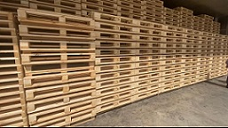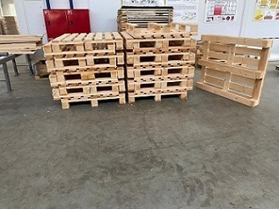

Директор ООО «РБК»  И.П.Кожушный